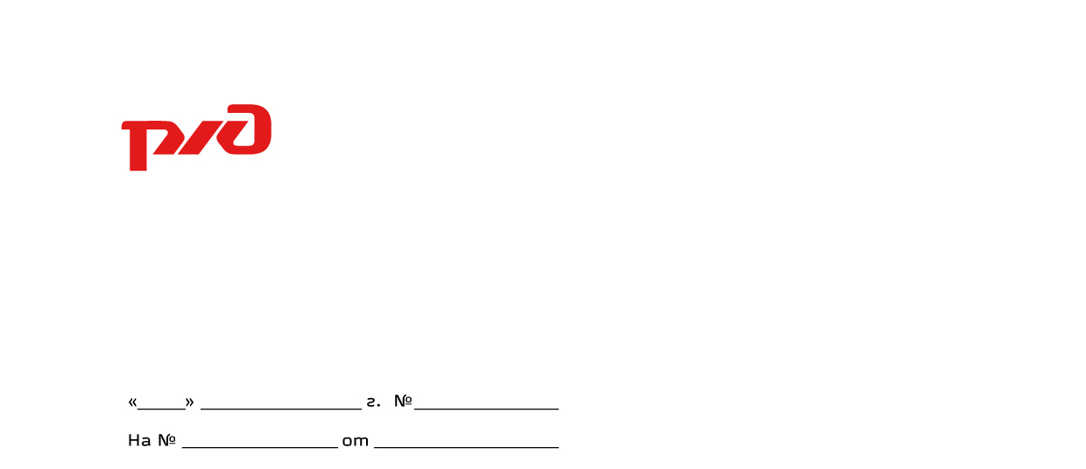

|  |  |  |  |  |  |  |  |  |
| --- | --- | --- | --- | --- | --- | --- | --- | --- |
| **РЕВИЗОРСКОЕ ПРЕДПИСАНИЕ №436/23** | | | | | | | | |
| " | 26 | " | января | 20 | 23 | г. | г. | Сосногорск |
|  | | | | | | | | |

Начальнику железнодорожной станции Лабытнанги Сосногорского центра организации работы железнодорожных станций Сафоновой В.Ю.:

предписываю осуществить мероприятия по устранению нарушений обязательных требований в области обеспечения безопасности движения и эксплуатации железнодорожного транспорта, создающих риск возникновения транспортных происшествий и их последствий, влекущих за собой причинение вреда жизни и здоровью граждан, вреда окружающей среде и инфраструктуре ОАО «РЖД»

|  |  |
| --- | --- |
| Краткое изложение выявленных нарушений с указанием нормативного документа, требования которого нарушены | Срок устранения |
| На железнодорожной станции не обеспечено выполнение требований пункта 2 Приложения № 10 к Инструкции по организации движения поездов и маневровой работы на железнодорожном транспорте Российской Федерации.  Так в нарушении требований раздела 1 регламента служебных переговоров по радиосвязи при маневровой работе станции Лабытнанги (Приложение № 7 к ТРА), 11.01.2023 ДСП Черняев К.В., перед перестановкой вагона-путеизмерителя не обеспечил одновременную передачу плана маневровой работы до всех участников маневров (руководителя маневров, дежурного стрелочного поста, машиниста локомотива). Кроме того, в нарушение пункта 3.3 ТРА, план маневровой работы передал машинисту Лунгинину А.В. на канале поездной связи, вместо канала станционной радиосвязи № 3.  В сутки 12.01.2023 ДСП Соколова С.О. допустила производство работ снегоуборочной машины СМ-2 на радиоканале, не предусмотренном пунктом 3.3 ТРА станции Лабытнанги. Как следствие, служебные переговоры между руководителем работ и машинистом локомотива не зарегистрированы на регистраторе переговоров. | 3.02.2023 |

Отчет о принятых мерах и исполнении требований ревизорского предписания, предоставить до 6.02.2023 г.

Ревизор по безопасности движения поездов Петрищев С.А.

(по территориальному управлению)